Дата________ Класс________
Тема: Хэллоуин – знаменитый английский праздник .
Цели урока:
Образовательные:
- Формирование у учащихся желания изучать иностранный язык и осваивать его как способ общения и самореализации;
- Расширить кругозор учащихся новыми знаниями о традициях Великобритании и США
Развивающие:
- Развивать навыки чтения на английском языке;
- Развивать навыки аудирования;
- Развивать навыки монологической речи;
- Развивать логическое мышление, умение выделять главное;
- Развивать креативное видение и способность к языковой догадке.
Воспитательные:
- Воспитывать интерес и уважение к культуре стран, язык которых изучается;
- Воспитывать культуру поведения на уроке во время групповой и самостоятельной работы.
Оборудование: доска, рисунки учащихся к празднику, карточки с распечатанной лексикой, ноутбук, аудио материал, карточки-иллюстрации, карточки для проверки усвоения материала, туалетная бумага для игры «Мумии», учебник О.Карпюк для 5-го класса.
Тип урока: Урок освоения новых знаний.

Министерство образования и науки Украины
Красноармейский отдел образования
Красноармейский учебно-воспитательный комплекс

Конспект урока для 5х классов на тему :
Хэллоуин – знаменитый английский праздник.

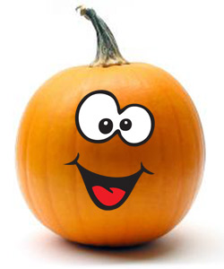
Подготовила учитель анлийского языка:
Кириенко Лилиана Игоревна

г. Красноармейск, 2010

I.Начало урока 6 мин
1.Greeting 2 мин
Teacher: Good morning, children! I glad to see you.
Pupils: Good morning, teacher! We are glad to see you to.
Teacher: Who is absent today?
Pupils: ____________
2. Мотивация к учебной деятельности 4 мин
Teacher: Look around. Our class is decorated for the festival. And today we’ll speak about the Halloween. ( Класс и доска украшены рисунками ребят, это было задано в качестве домашнего задания на предыдущем уроке)
- What are you afraid of? ( Pupils: I am afraid of spiders/darkness/ worms/water/dogs)
- What do you know about Halloween?
- Can you guess symbols of this holiday? (Pupils: bats, monsters, black cats…)

II. Основная часть 28 мин
- Работа з новыми Л.Е. ( учитель поручает нескольким учащимся раздать раздаточный материал с новой лексикой) 2 мин
- Развиваем навыки чтения и перевода ( учебник. С 81, упр. 3) 6 мин
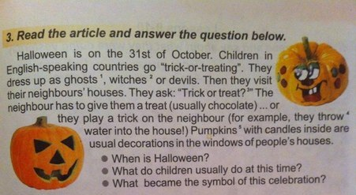

- Динамическая пауза (песня с движениями) 5 мин
Songs from Super Simple Songs
Knock Knock, Trick or Treat, Who are you?
I'm a ghost
I'm a little ghost [x2]
Knock Knock, Trick or Treat, Who are you?
I'm a cowboy, I'm a little cowboy [x2]
And so on I'm witch, I'm a monster, I'm a ballerina, I'm a pirate

Knock Knock, Trick or Treat,
Happy Halloween!
Haaaappyyyy Haaaalloween!
- Работа с иллюстрациями к песне ( пират, ковбой, ведьма, монстр, приведение)
- Пояснение движений (стук в дверь, изображаем корзинку в которую просим угощение, пожимаем плечами на вопрос «Кто ты?», изображаем персонажа песни: ковбой – скачем на коне, балерина – тянемся на носочках и кружимся, ведьма – варит зелье, летит на метле, пират – изображаем бой на шпагах, монстр – «пугает» окружающих, приведение – плавные взмахи рук)
- Хоровое пение
- Проверка усвоения информации текса упражнения. Аудирование. Работа по группам. Ребята на каждую мини-группу (4 чел) получают карточки со словами, которые могут подойти. По мере чтения учителем текста, в группе ведется выборочная работа. Кто первый выбирает верно слово, поднимает карточку с ним. 4 мин
Teacher: Listen to the text and guess the missing words.
Halloween is a festival that takes place on 31st of October. Children wear costumes. Many boys like to dress up as pirates because they can carry a sword. The girls like to dress up as a witches. Witches usually have a cat as a pet. They fly on broomsticks. The neighbours give children such treats as candies and money. People put a candle inside the pumpkin and put them on the windows.
- Put the sentences in right order . Расставь предложения в правильном порядке. Самостоятельная работа. Первые два учащихся получают оценку. 3 мин
- Put the candle inside pumpkin.
- Cut a nose and a mouth.
- Cut eyes.
- Take a yellow pumpkin.
- Light the candle.
- Put the pumpkin near or in the house.
- Fill in the blanks with necessary letters. Вставь пропущенную букву. Самостоятельная работа на раздаточных литочках. 3мин

G___ost O___tober
P___mpk___n tr__at
Wit__h H___llow__en
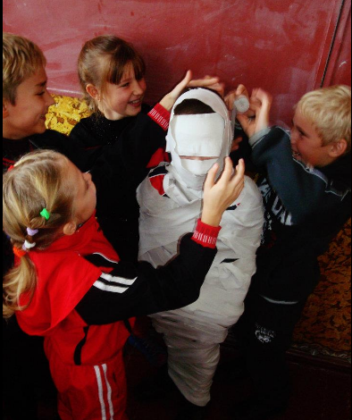
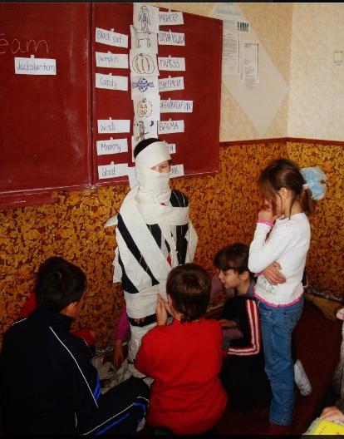

III. The conclusion of the lesson 13 мин
- The Game “Mummies” Игра направленная на повышение интереса учащихся к уроку. 6 мин
Ученики делятся на 2 команды. Получают по рулону туалетной бумаги. В каждой команде выбирают свою мумию.Выигрывает команда, которая быстрее «обмотает мумию»
The Game “Hang man” 3 хв
Учитель загадывает слово и называет количество букв. Учащиеся отгадывают называя по одной букве. Если буквой ошибаются – то учитель рисует детальки человечка. Ребята выигрывают, если человечек «не повешен»
(слова Pumpkin, ghost )
- Home-work 2 хв
Поисковая работа: найти загадку или стишок о Halloween и оформить страничку в портфолио.
- Благодарность за урок. Выставление и комментирование оценок. 2мин

